○美濃加茂市地域密着型サービス等整備助成事業費等補助金交付要綱

令和３年７月１日

告示第１１０号

（目的）

第１条　この告示は、市内において地域密着型サービス事業所又は介護施設を整備する事業者（以下「事業者」という。）が行う事業及び事務に要する経費に対し美濃加茂市地域密着型サービス等整備助成事業費等補助金（以下「補助金」という。）を交付することで、高齢者が住み慣れた地域において継続して日常生活を営むことを可能とすることを目的とする。

（適用例規）

第２条　補助金の交付に当たっては、美濃加茂市補助金等交付規則（平成２５年美濃加茂市規則第４３号。以下「規則」という。）に定めるもののほか、この告示による。

（補助対象事業）

第３条　補助対象事業は、岐阜県地域密着型サービス等整備助成事業費等補助金交付要綱（平成２７年７月１６日施行。以下「県補助要綱」という。）に基づき事業者が整備する事業のうち別表に掲げる事業であり、かつ、美濃加茂市高齢者福祉計画・介護保険事業計画に基づき公募により選定された事業者による事業又は特に整備が求められる事業（以下「補助事業」という。）とする。

（補助対象外事業）

第４条　前条の規定にかかわらず、次に掲げる事業に係る経費は対象としない。

(1) 他の補助制度により、当該事業の経費の一部又は全部に対して補助を受けている事業

(2) 土地の買収又は整地等事業者の資産を形成する事業

(3) 職員の宿舎、施設の車庫又は倉庫の建設に係る事業

(4) その他施設等の整備に関する事業として適当と認められない事業

（補助対象経費及び補助金の額）

第５条　補助金の交付対象となる経費は、別表の事業に応じ、当該対象経費の欄に掲げるものとする。

２　補助金の額は、別表の事業の区分ごとに次の各号のいずれか小さい額（当該区分ごとの額に千円未満の端数が生じる場合には、これを切り捨てた額。）を合算した額とし、県交付要綱に基づき市に交付される交付金の額の１０分の１０以内の額とする。

(1) 配分基礎単価に補助単位の数を乗じて得た額

(2) 補助対象経費の実支出額

（交付申請及び交付決定）

第６条　補助金の交付を受けようとする事業者は、美濃加茂市地域密着型サービス等整備助成事業費等補助金交付申請書（様式第１号）に、次に掲げる書類を添えて、市長に提出しなければならない。

(1) 事業所要額の内訳がわかる書類

(2) 工程表

(3) 建築確認通知書の写し及び設計図書

(4) 土地の登記事項証明書

(5) 賃貸借契約書等の写し（借地の場合に限る。）

(6) 事業者の定款、規約、役員履歴及び収支予算書

(7) 事業者の前年度事業の実績を記した書類（事業報告書、収支決算書等）

(8) 寄附等の内容が分かる書類（寄附等がある場合に限る。）

(9) その他事業運営方針等の書類

(10) その他事業の内容等が分かる資料

２　市長は、前項の申請があったときは、その内容を審査し、適当であると認めたときは、美濃加茂市地域密着型サービス等整備助成事業費等補助金交付決定通知書（様式第２号）により、当該申請事業者に通知しなければならない。

（事業の着手）

第７条　事業者は、前項の通知の前に補助事業を開始してはならない。ただし、当該補助事業の性質上又はやむを得ない事由がある場合においては、この限りでない。

２　前項ただし書の場合において、事業者は、補助事業の着手前に、補助金交付申請書に併せて美濃加茂市地域密着型サービス等整備助成事業費等補助金事前着手届（様式第３号）を市長に提出するものとする。

（遵守事項）

第８条　第６条第２項の規定により補助金の交付の決定を受けた事業者（以下「補助決定事業者」という。）は、次に掲げる事項を遵守しなければならない。

(1) 補助事業が予定の期間内に完了しない場合又は補助事業の遂行が困難になった場合は、速やかに市長に報告し、その指示を受けなければならない。

(2) 補助事業により取得し、又は効用の増加した不動産及びその従物並びに補助事業により取得し、又は効用の増加した単価３０万円以上の機器、器具及びその他の財産（以下「補助財産」という。）については、補助金等に係る予算の執行の適正化に関する法律施行令（昭和３０年政令第２５５号。以下「適化法施行令」という。）第１４条第１項第２号の規定により厚生労働大臣が別に定める期間を経過するまで、市長の承認を受けないでこの補助金の交付目的に反して使用し、譲渡し、交換し、貸し付け、担保に供し、取り壊し、又は廃棄してはならない。

(3) 市長の承認を受けて財産を処分することにより収入があった場合は、その収入の全部又は一部を市に納付しなければならない。

(4) 補助財産については、事業の完了後においても善良な管理者の注意をもって管理するとともに、その効率的な運用を図らなければならない。

(5) 補助決定事業者は、補助事業完了後に消費税及び地方消費税の申告により補助金に係る消費税及び地方消費税に係る仕入控除税額が確定した場合（当該仕入控除税額が０円の場合を含む。）は、消費税及び地方消費税に係る仕入れ控除税額報告書（様式第４号）により速やかに市長に報告しなければならない。この場合において、当該補助決定事業者が全国的に事業を展開する組織の１支部（１支社、１支所等を含む。）であって、自ら消費税及び地方消費税の申告を行わず、本部（本社、本所等を含む。）において消費税及び地方消費税の申告を行っている場合は、本部の課税売上割合等の申告内容に基づき報告しなければならない。

(6) 前号の場合において、消費税及び地方消費税に係る仕入控除税額の全部又は一部を市に納付しなければならない。

(7) 補助事業を行うために締結する契約の相手方及びその関係者から、寄附金等の資金提供を受けてはならない。

(8) 補助事業を行うために締結する契約については、３社以上の業者から見積書を徴し、その最低の価格を提示した見積業者と契約しなければならない。

(9) 補助事業の完成を目的として締結するいかなる契約においても、契約の相手方が当該補助事業を一括して第三者に請け負わせることを承諾してはならない。

(10) この補助金に係る補助金の交付と重複して、お年玉付き郵便葉書等寄附金配分金の補助金の交付を受けてはならない。

（変更申請等）

第９条　補助金決定事業者は、補助金の交付決定後に申請内容を変更し、又は補助金の交付に係る補助事業を中止し、若しくは廃止しようとするときは、速やかに美濃加茂市地域密着型サービス等整備助成事業費等補助金変更（中止・廃止）承認申請書（様式第５号）を市長に提出しなければならない。

２　市長は、前項に規定する申請があったときは、その内容を審査し、適当であると認めたときは、美濃加茂市地域密着型サービス等整備助成事業費等補助金変更（中止・廃止）承認通知書（様式第６号）により、当該補助決定事業者に通知するものとする。

（実績報告）

第１０条　補助決定事業者は、当該補助事業の完了後１月を経過した日又は補助金の交付の決定を受けた日の属する年度の翌年度の３月３１日のいずれか早い日までに、美濃加茂市地域密着型サービス等整備助成事業費等補助金交付事業実績報告書（様式第７号）に次の各号に掲げる書類を添えて市長に提出しなければならない。

(1) 事業所要額決算書類

(2) 寄附等の内容が分かる書類（寄附等がある場合に限る。）

(3) 領収書又はこれに代わるものの写し

(4) 工事箇所の写真（建物内外主要部分が分かるものに限る。）

(5) 工事請負契約書又はこれに代わるものの写し

(6) その他事業の内容等が分かる資料

（補助金の額の確定及び交付）

第１１条　市長は、前条に規定する実績報告があったときは、現地確認を行い、当該実績報告書の内容を適当と認めたときは、交付すべき補助金の額を確定し、当該補助対象事業者に美濃加茂市地域密着型サービス等整備助成事業費等補助金額確定通知書（様式第８号）により通知するものとする。

２　市長は、前項に規定する補助金額確定通知書に基づき、当該補助決定事業者が補助金の交付請求書を提出したときは、速やかに補助金を交付するものとする。

（関係書類等の保存）

第１２条　補助金の交付を受けた事業者は、当該補助事業に係る収入及び支出を明らかにした帳簿を備え、当該収入及び支出について証拠書類を整理し、補助金の額が確定した日（補助事業の中止又は廃止の承認を受けた場合には、その承認を受けた日）の属する年度の終了後５年間保管しておかなければならない。ただし、当該補助事業により取得し、又は効用の増加した単価３０万円以上の財産がある場合は、前記の期間を経過後、当該財産の財産処分が完了する日、又は適化法施行令第１４条第１項第２号の規定により厚生労働大臣が別に定める期間を経過する日のいずれか遅い日まで保管しておかなければならない。

（適用除外）

第１３条　規則第８条、第１５条及び第１７条から第１９条までの規定は、適用しない。

（委任）

第１４条　この告示に定めるもののほか、補助金の交付に関し必要な事項は、市長が別に定める。

附　則

この告示は、令和３年７月１日から施行する。

別表（第３条、第５条関係）

(1)　地域密着型サービス等整備助成事業に係る配分基礎単価

|  |  |  |  |  |
| --- | --- | --- | --- | --- |
| 事業 | | 配分基礎単価 | 補助単位 | 補助対象経費 |
| 地域密着型サービス施設等の整備 | | | | 地域密着型サービス施設等の整備（施設の整備と一体的に整備されるものであって、知事が必要と認めた整備を含む。）に必要な工事費又は工事請負費及び工事事務費（工事施工のため直接必要な事務に要する費用であって、旅費、消耗品費、通信運搬費、印刷製本費及び設計監督料等をいい、その額は、工事費又は工事請負費の２．６パーセントに相当する額を限度額とする。）。  ただし、別の負担（補助）金等において別途補助対象とする費用を除き、工事費又は工事請負費には、これと同等と認められる委託費及び分担金及び適当と認められる購入費等を含む。 |
|  |  | | |
|  | 地域密着型特別養護老人ホーム及び併設されるショートステイ用居室 | ４，４８０千円 | 整備床数 |
| 小規模な介護老人保健施設 | ５６，０００千円 | 施設数 |
| 小規模な介護医療院 | ５６，０００千円 | 施設数 |
| 小規模な養護老人ホーム | ２，３８０千円 | 整備床数 |
| 小規模なケアハウス（特定施設入居者生活介護の指定を受けるもの） | ４，４８０千円 | 整備床数 |
| 低所得高齢者の居住対策として軽費老人ホームの設備及び運営に関する基準（平成２０年厚生労働省令第１０７号）第３４条に規定する都市型軽費老人ホーム | １，７９０千円 | 整備床数 |
| 認知症高齢者グループホーム | ３３，６００千円 | 施設数 |
| 小規模多機能型居宅介護事業所 | ３３，６００千円 | 施設数 |
| 定期巡回・随時対応型訪問介護看護事業所 | ５，９４０千円 | 施設数 |
| 看護小規模多機能型居宅介護事業所 | ３３，６００千円 | 施設数 |
| 認知症対応型デイサービスセンター | １１，９００千円 | 施設数 |
| 介護予防拠点 | ８，９１０千円 | 施設数 |
| 地域包括支援センター | １，１９０千円 | 施設数 |
| 生活支援ハウス | ３５，７００千円 | 施設数 |
| 緊急ショートステイ | １，１９０千円 | 整備床数 |
| 施設内保育施設 | １１，９００千円 | 施設数 |
| 空き家を活用した整備 | | | |
|  |  | | |
|  | 認知症高齢者グループホーム | ８，９１０千円 | 施設数 |
| 小規模多機能型居宅介護事業所 |
| 看護小規模多機能型居宅介護事業所 |
| 認知症対応型デイサービスセンター |

(2)　介護施設等の施設開設準備経費等支援事業に係る配分基礎単価

|  |  |  |  |  |
| --- | --- | --- | --- | --- |
| 事業 | | 配分基礎単価 | 補助単位 | 補助対象経費 |
| 定員２９人以下の地域密着型施設等 | | | | 特別養護老人ホーム等の円滑な開所や既存施設の増床又は介護療養型医療施設から介護老人保健施設等への転換の際に必要な需用費、使用料及び賃借料、備品購入費（備品設置に伴う工事請負費を含む。）、報酬、給料、職員手当等、共済費、賃金、旅費、役務費、委託料又は工事請負費。 |
|  |  | | |
|  | 地域密着型特別養護老人ホーム及び併設されるショートステイ用居室 | ８３９千円 | 定員数  ※小規模多機能型居宅介護事業所及び看護小規模多機能型居宅介護事業所にあっては、宿泊定員数とする。 |
| 小規模な介護老人保健施設 |
| 小規模な介護医療院 |
| 小規模なケアハウス（特定施設入居者生活介護の指定を受けるもの） |
| 認知症高齢者グループホーム |
| 小規模多機能型居宅介護事業所 |
| 看護小規模多機能型居宅介護事業所 |
| 定期巡回・随時対応型訪問介護看護事業所 | １４，０００千円 | 事業所数 |
| 小規模な養護老人ホーム | ４２０千円 | 定員数 |
| 施設内保育施設 | ４，２００千円 | 施設数 |
| 地域密着型特別養護老人ホーム及び併設されるショートステイ用居室 | ４２０千円 | 定員数  ※小規模多機能型居宅介護事業所及び看護小規模多機能型居宅介護事業所にあっては、宿泊定員数とする。 | 特別養護老人ホーム等の大規模修繕の際に併せて行う介護ロボット又はICTの導入に必要な需用費、委託料、使用料及び賃借料、備品購入費（備品の設置に係る工事請負費を含む。） |
| 小規模な介護老人保健施設 |
| 小規模な介護医療院 |
| 小規模なケアハウス（地域密着型特定施設入居者生活介護の指定を受けるもの） |
| 認知症高齢者グループホーム |
| 小規模多機能型居宅介護事業所 |
| 看護小規模多機能型居宅介護事業所 |
| 小規模な介護付きホーム |
| 定期巡回・随時対応型訪問介護看護事業所 | ７，０００千円 | 事業所数 |
| 都市型軽費老人ホーム | ２１０千円 | 定員数 |
| 小規模な養護老人ホーム |
| 施設内保育施設 | ２，１００千円 | 施設数 |

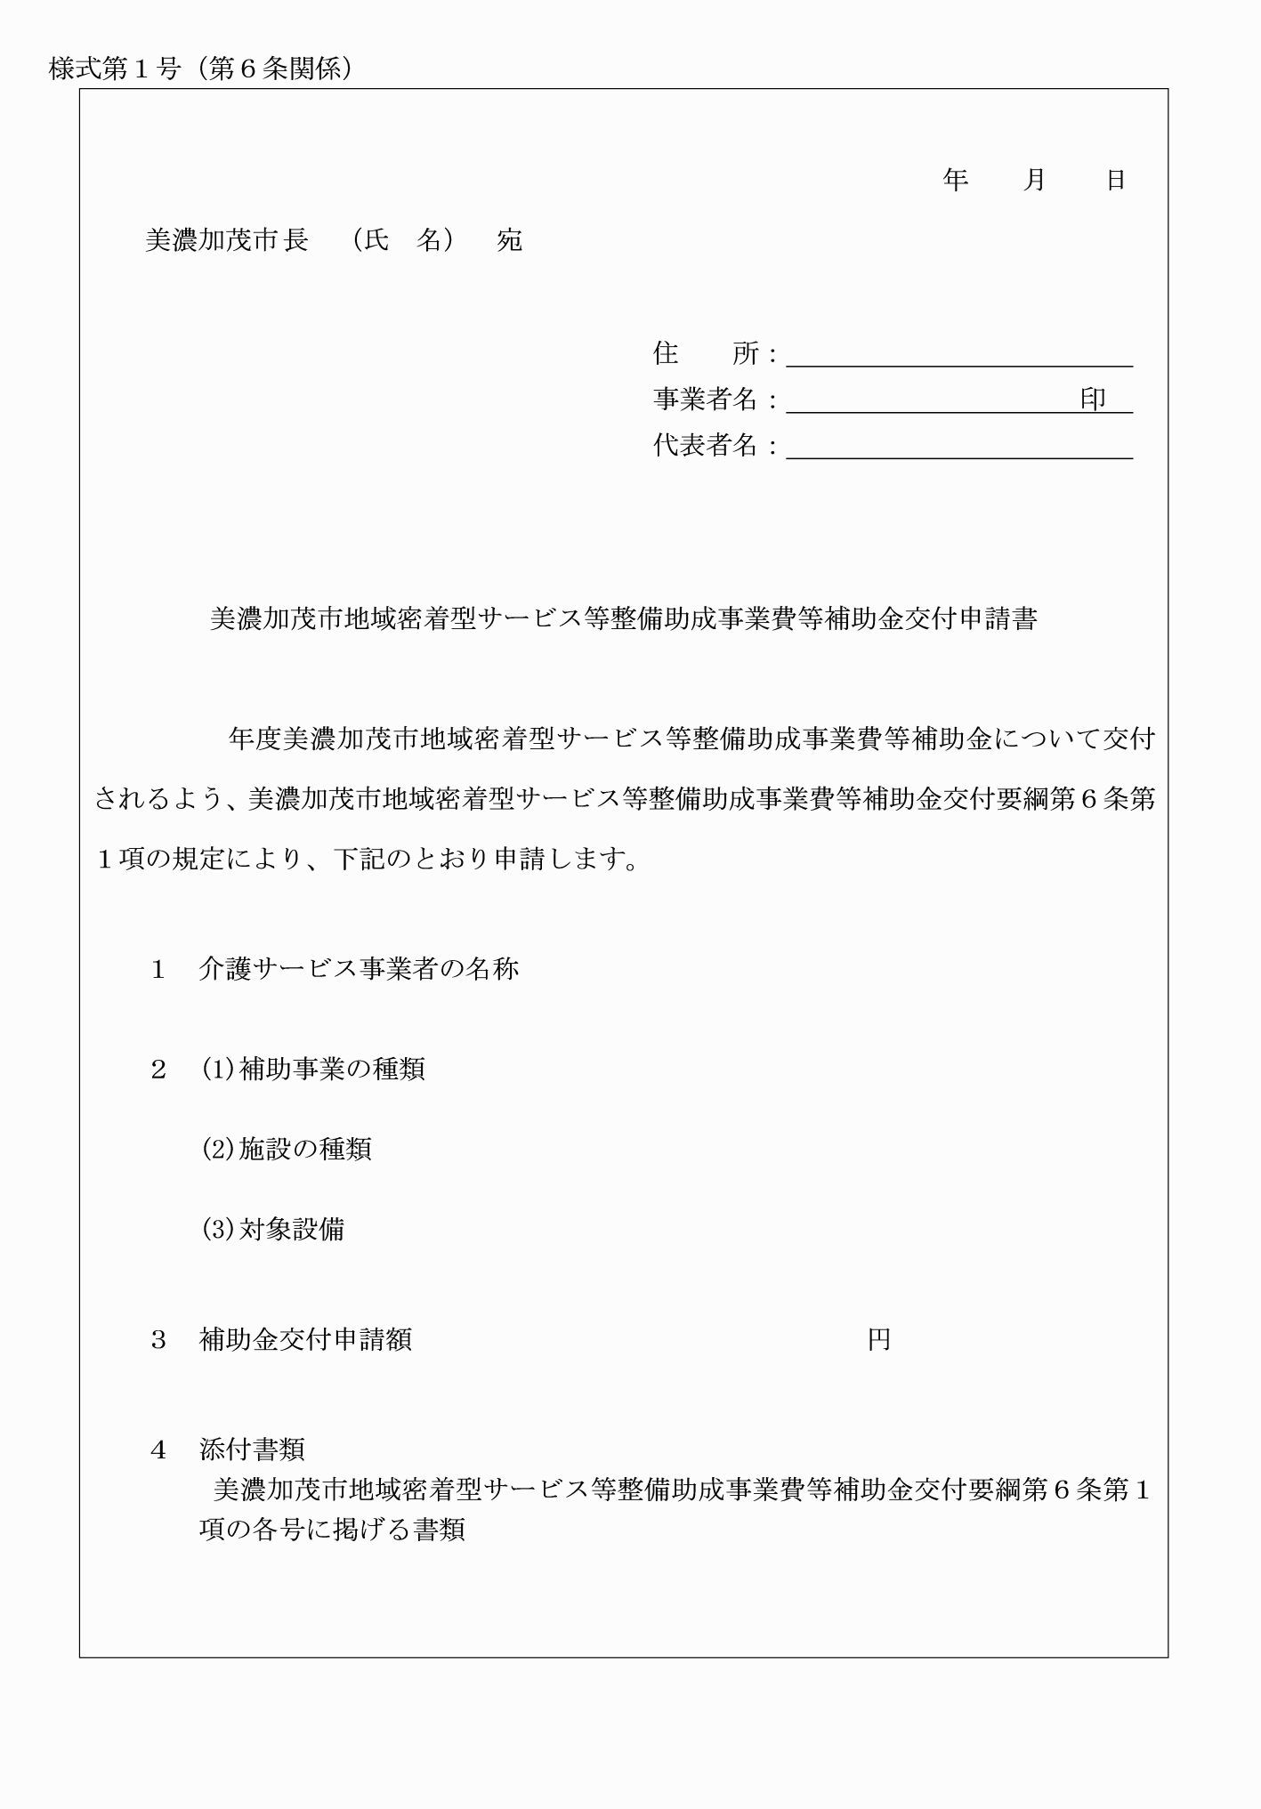

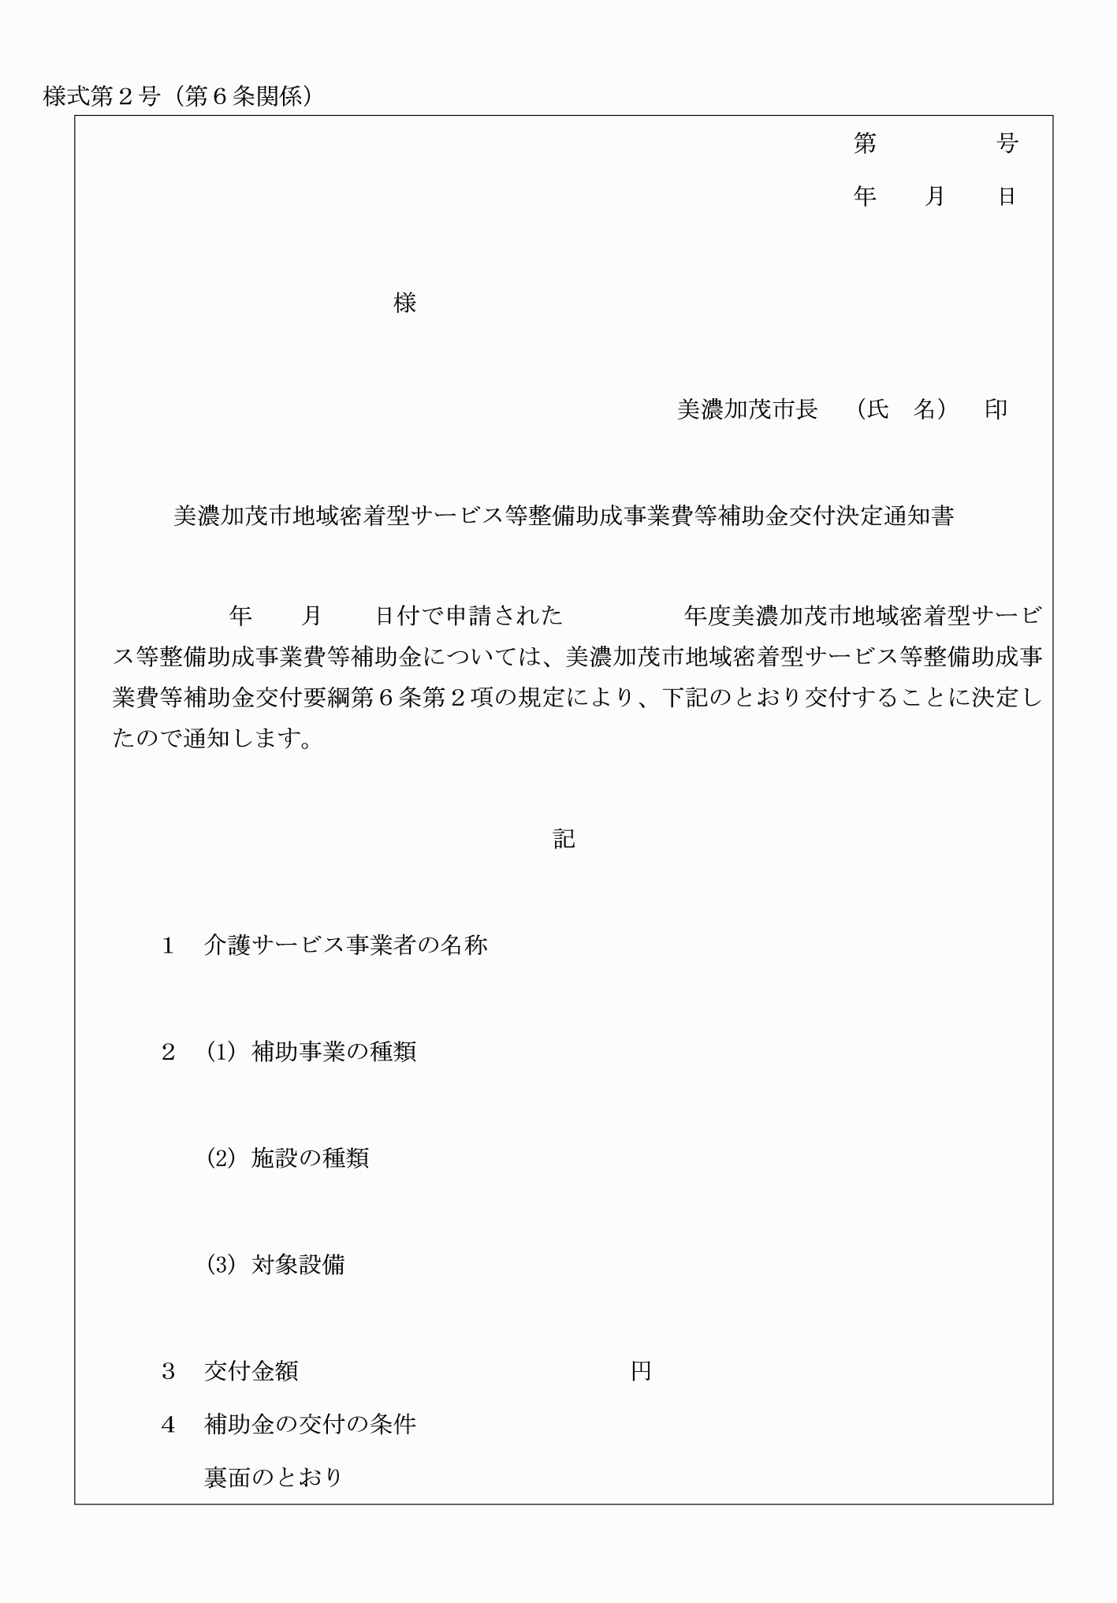

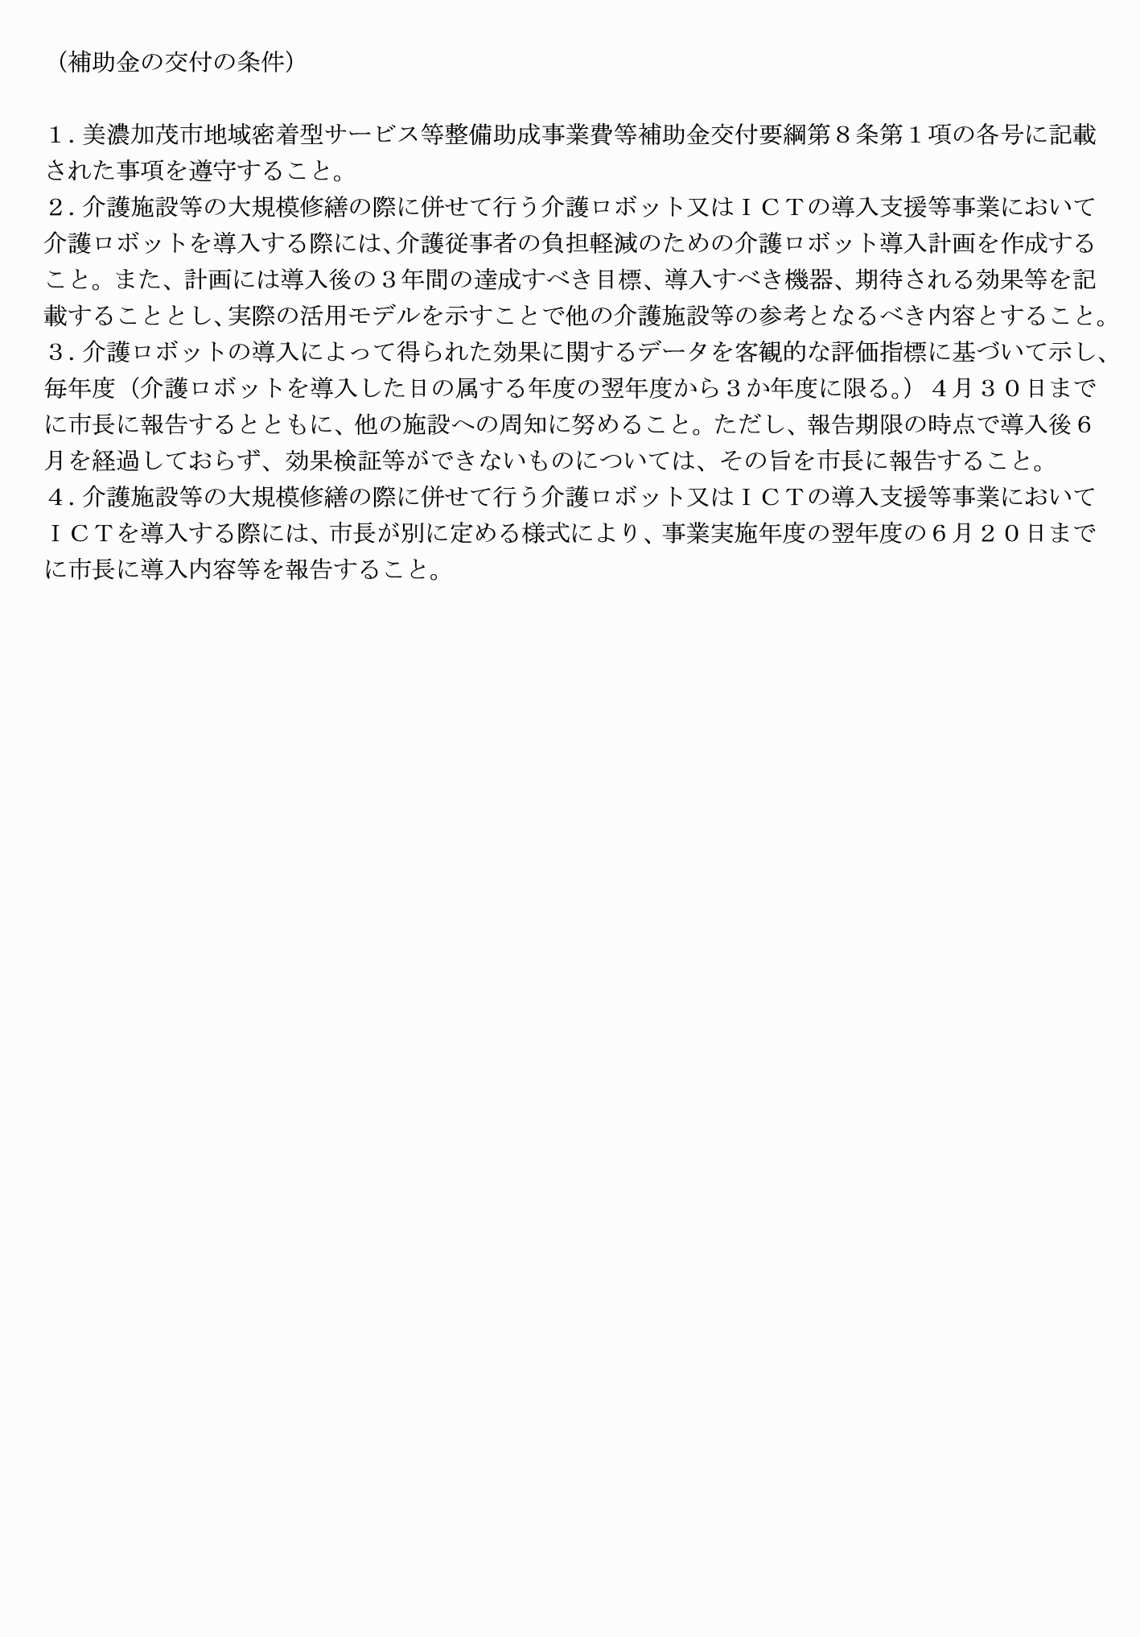

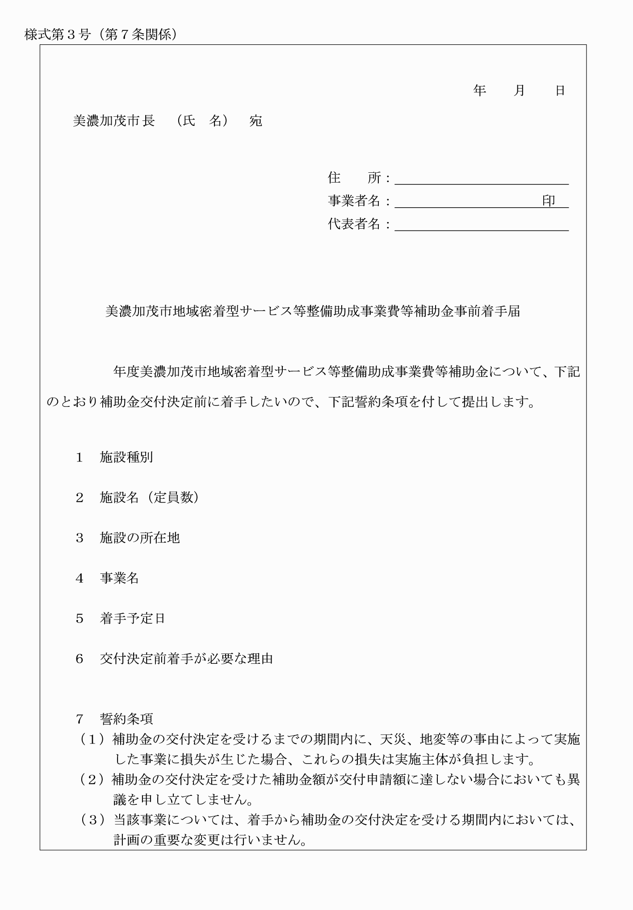

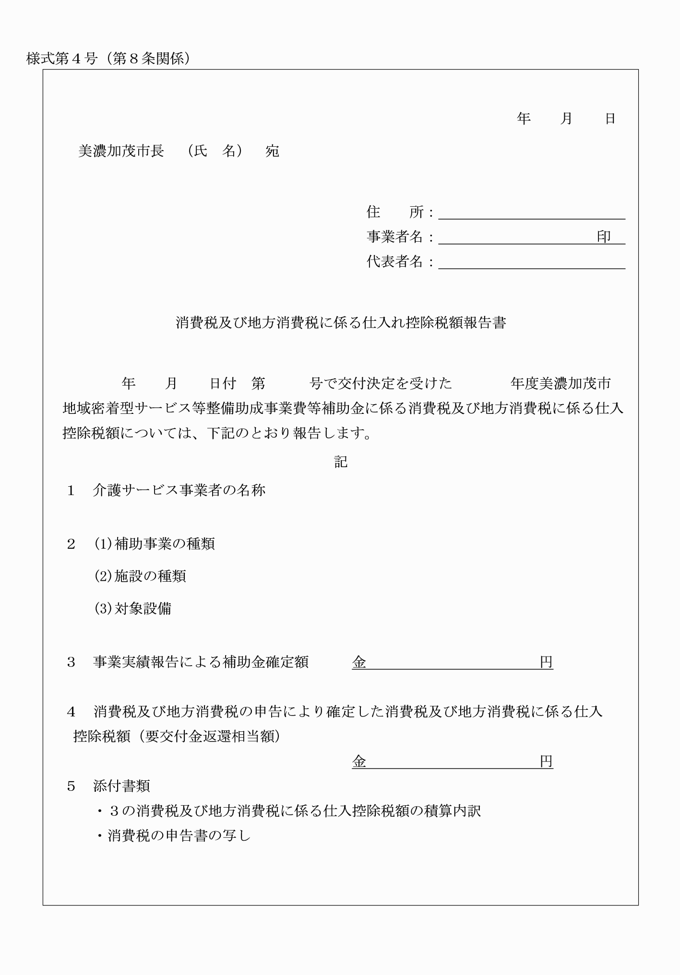

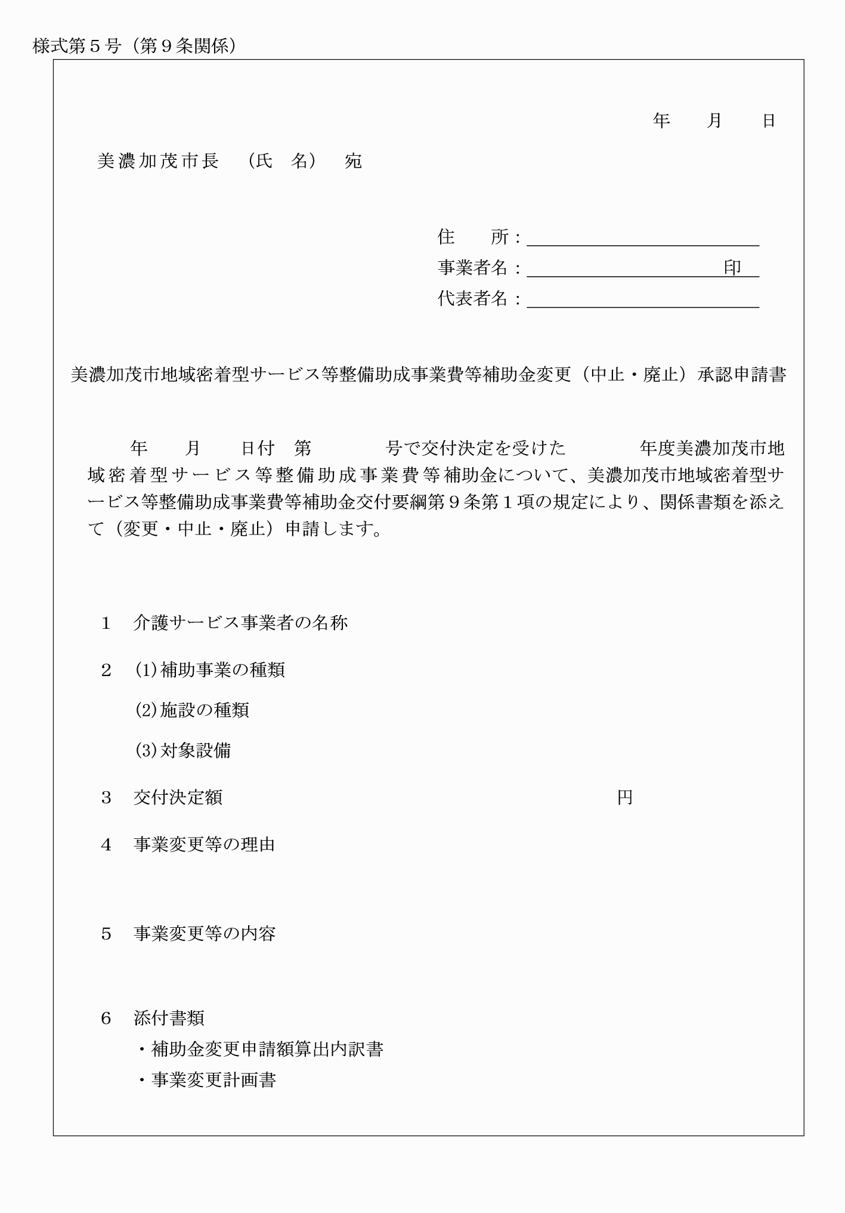

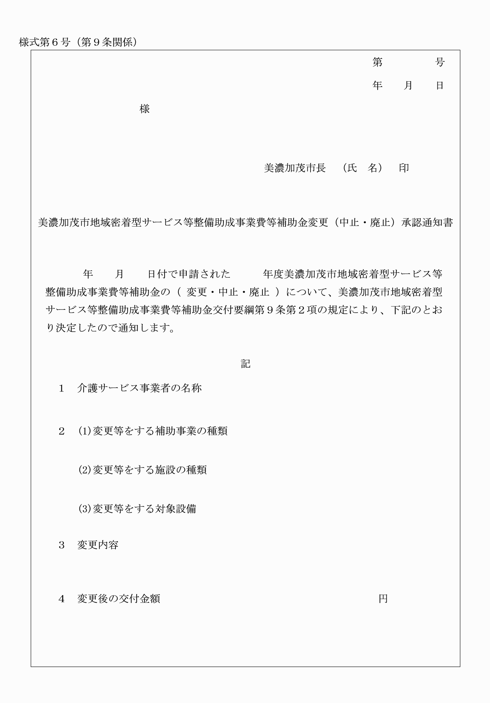

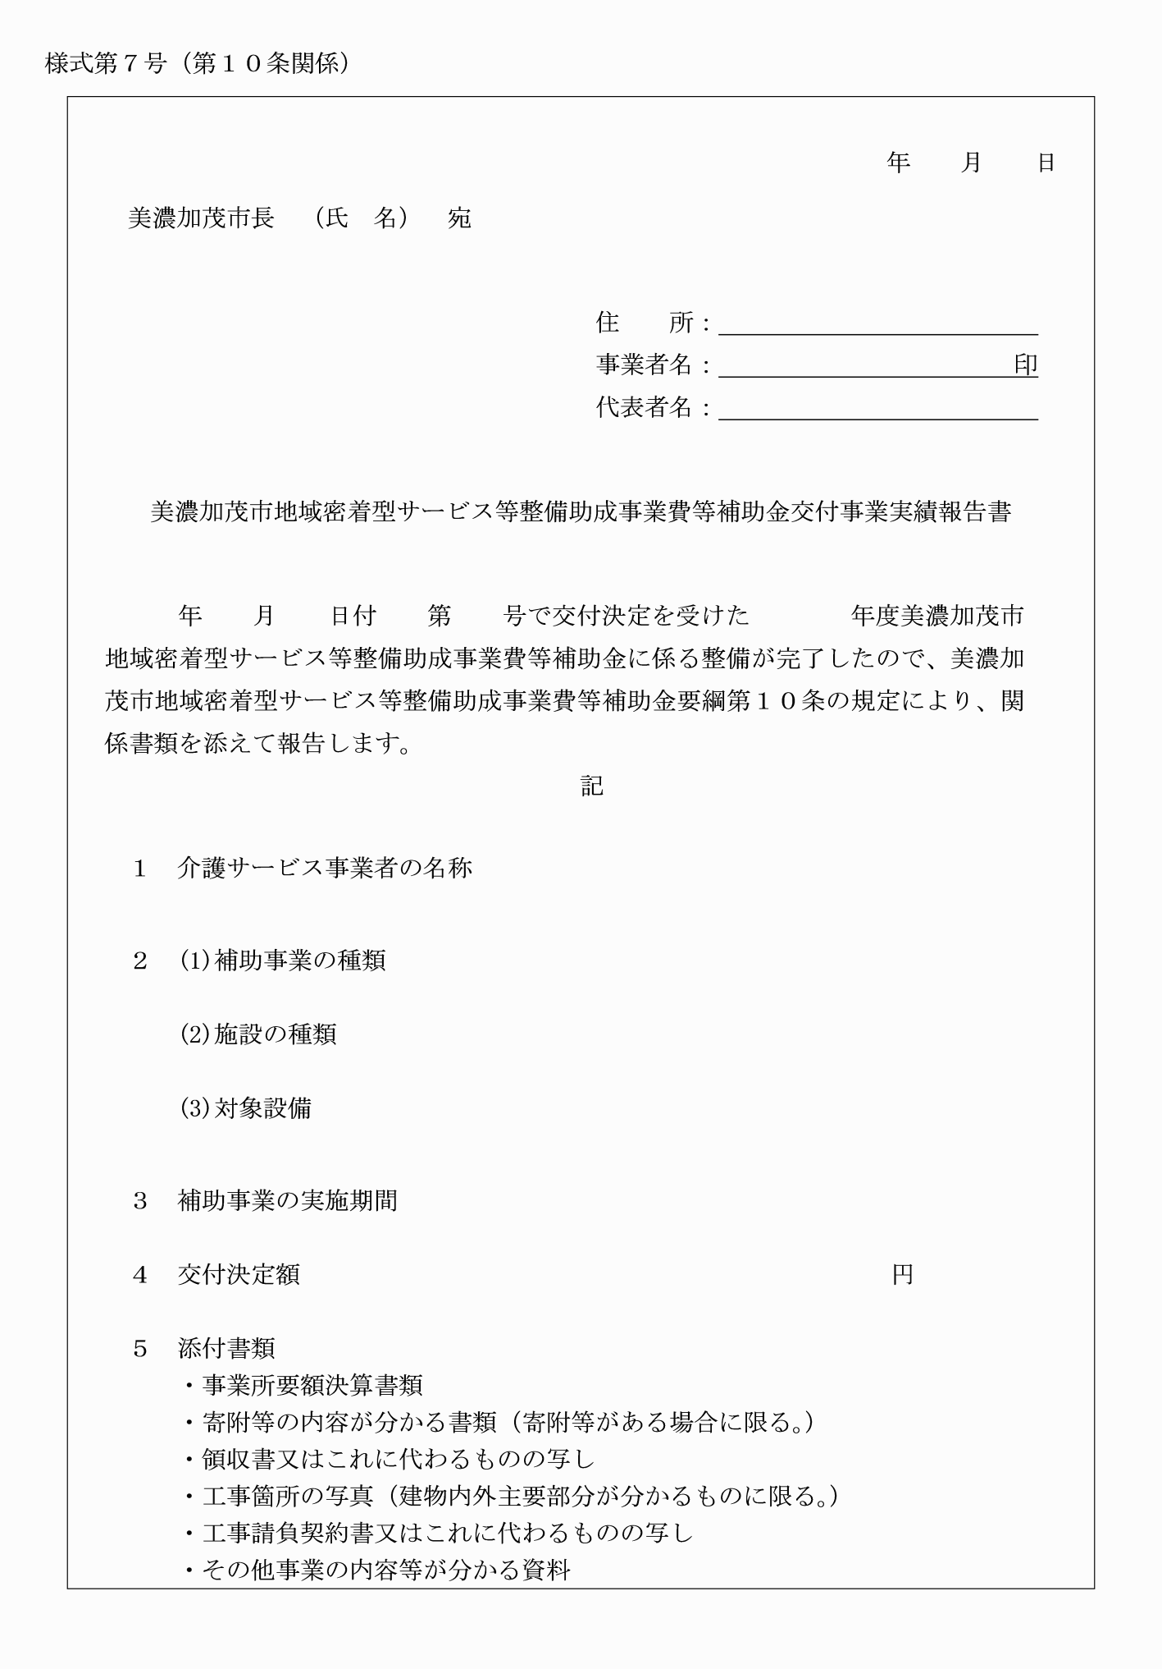

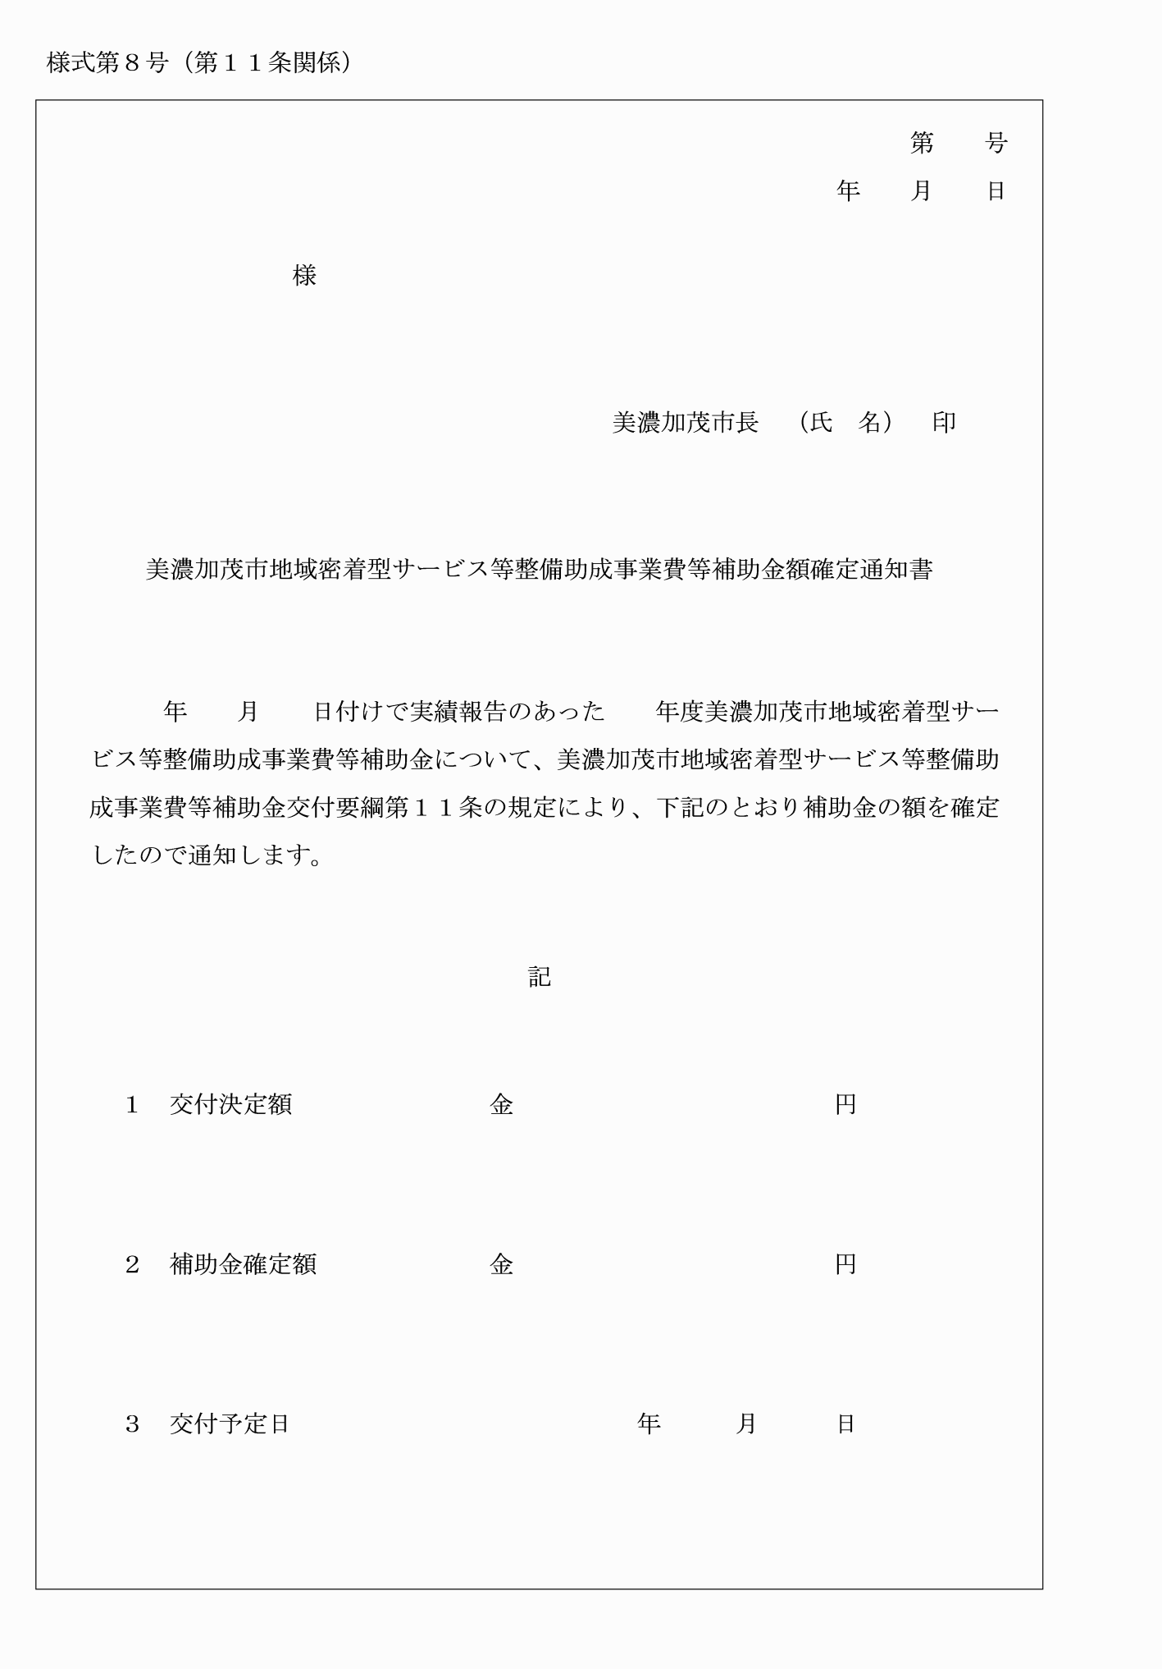

様式第１号（第６条関係）

様式第２号（第６条関係）

様式第３号（第７条関係）

様式第４号（第８条関係）

様式第５号（第９条関係）

様式第６号（第９条関係）

様式第７号（第１０条関係）

様式第８号（第１１条関係）